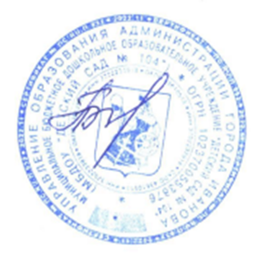
Утверждаю:

Заведующий МБДОУ «Детский сад № 104___________А.Н. Балабанова

МБДОУ «Детский сад № 104»
МЕНЮ на 6 октября 2025 года

Наименование блюда | Выход | Химический состав |  |  | Энергетическая ценность, ккал
Наименование блюда | Выход | Белки. г | Жиры, г | Углеводы, г | Энергетическая ценность, ккал
Завтрак
Рожки отварные | 130 | 5,9 | 4,7 | 37,6 | 216,6
Яйца вареные | 40 | 5,1 | 4,6 | 0,3 | 63
Кофейный напиток на молоке | 200 | 4,5 | 4,7 | 14,8 | 119,3
Хлеб пшеничный с маслом сливочным | 29/10 | 2,8 | 8,5 | 17,7 | 157,7
II завтрак
Сок яблочный | 109 | 0,5 | 0,1 | 10,1 | 43
Обед
Бульон куриный с гренками | 200 | 11,7 | 8,7 | 19,5 | 202,7
Капуста тушеная с курой | 200 | 12,9 | 6,4 | 4,6 | 143,7
Компот из изюма | 200 | 0,6 | 0 | 10,3 | 44,1
Хлеб ржаной | 40 | 3,3 | 0,4 | 21,2 | 102
Полдник
Пирог с картошкой | 60 | 4,67 | 4,71 | 14,28 | 113,4
Чай сладкий | 200 | 0,1 | 0 | 8,0 | 31,9
Ужин
Салат из отварного карт. с кукурузой | 200 | 3,1 | 6,9 | 21,9 | 162,0
Чай сладкий | 200 | 0,1 | 0 | 8,0 | 31,9
Хлеб пшеничный | 20 | 2,7 | 0,2 | 17,6 | 82,9

